PERSPECTIVA AGROCLIMÁTICA DEL 3 AL 9 DE ABRIL DE 2025: LLUVIAS SOBRE EL NORTE DEL ÁREA AGRÍCOLA, Y REGISTROS ESCASOS SOBRE EL RESTO DE SU EXTENSIÓN, ACOMPAÑADAS POR UN MARCADO DESCENSO TÉRMICO

Eduardo M. Sierra
Especialista en Agroclimatología

3 de Abril de 2025

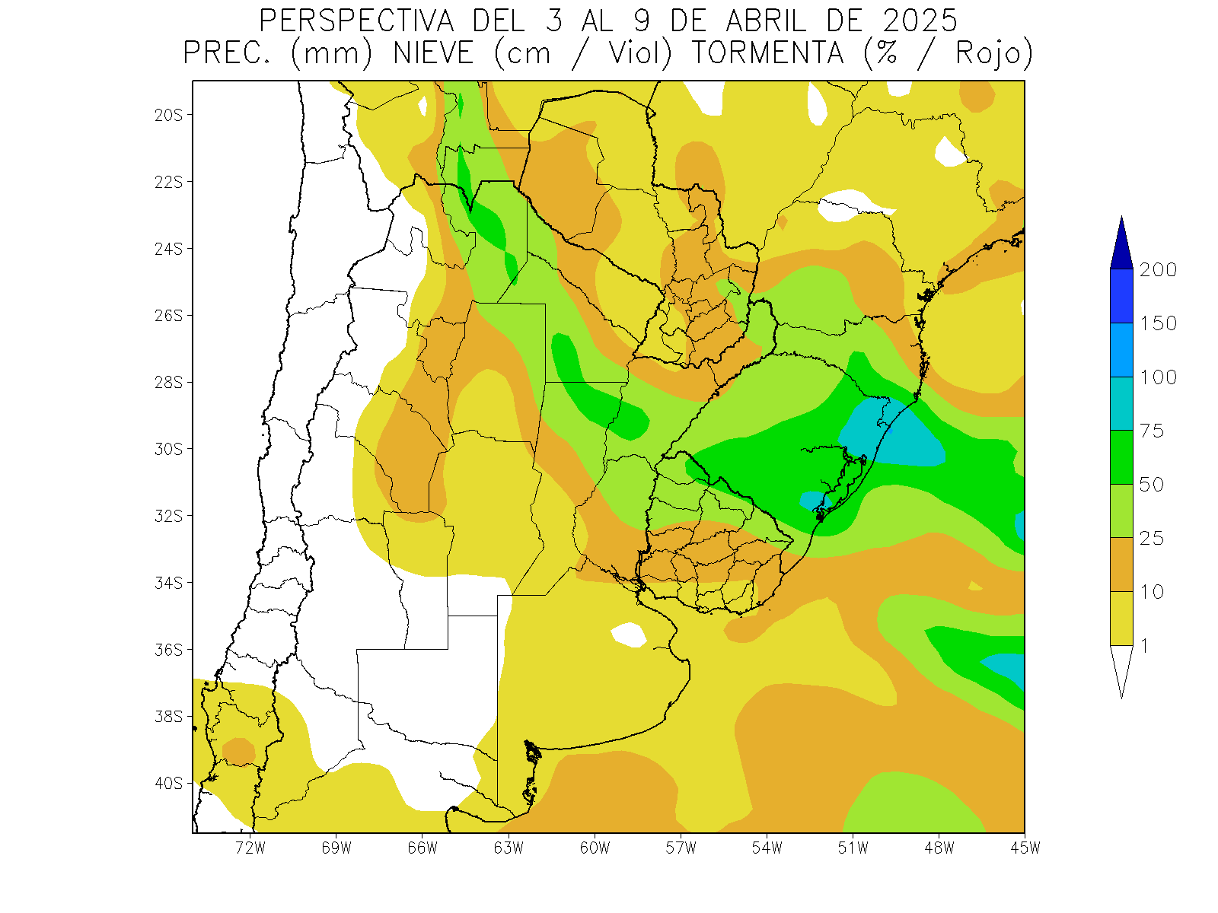 | Al inicio de la primera etapa, se completará el paso del frente de tormenta, que hizo su entrada en los días previos, causando precipitaciones de variada intensidad sobre el norte y el centro-este del área agrícola, y registros escasos a nulos sobre el resto de su extensión.  - La mayor parte del NOA, gran parte de la Región del Chaco, el sudeste del Paraguay, la mayor parte de la Mesopotamia, el nordeste de la Región Pampeana y gran parte del Uruguay observará precipitaciones moderadas a abundantes (10 a 50 mm) con focos con valores escasos.  - El resto del área agrícola recibirá precipitaciones escasas (menos de 10 mm),

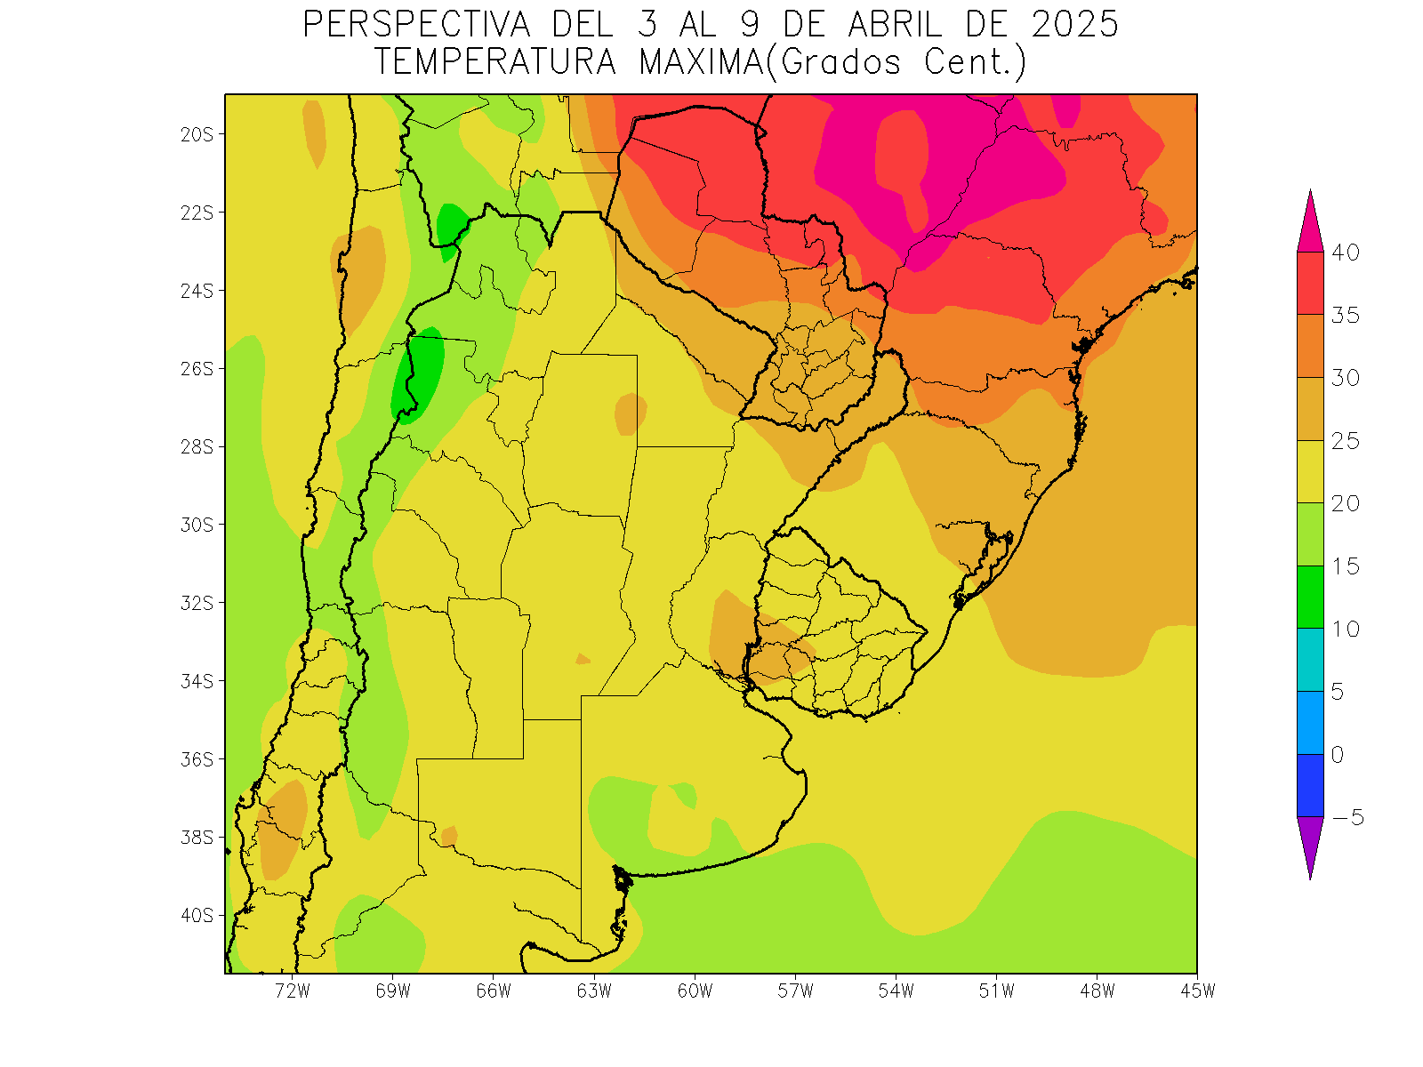 | El vigoroso avance de la masa de aire polar, que acompañará el paso del frente, hará que los vientos del trópico se retiren hacia el extremo norte del área agrícola, donde continuarán produciendo calores extremos, mientras la mayor parte de su extensión observará registros inferiores a la media estacional.  - El norte de la Región del Chaco, el sudeste del Paraguay, Misiones y el norte de Corrientes observarán temperaturas máximas superiores a 25°C, con un amplio foco con temperaturas máximas superiores a 30 °C, que se ubicará sobre el norte del Paraguay llegando a 40 °C.  - El este y el centro del NOA, el sur de la Región del Chaco, gran parte de la Mesopotamia, la mayor parte de Cuyo, gran parte de la Región Pampeana y la mayor parte del Uruguay observarán temperaturas máximas superiores a 20 °C, con focos con valores superiores.  - El oeste del NOA, el oeste de Cuyo y el sur de Buenos Aires observará temperaturas máximas inferiores a 20°C, con focos de valores inferiores.

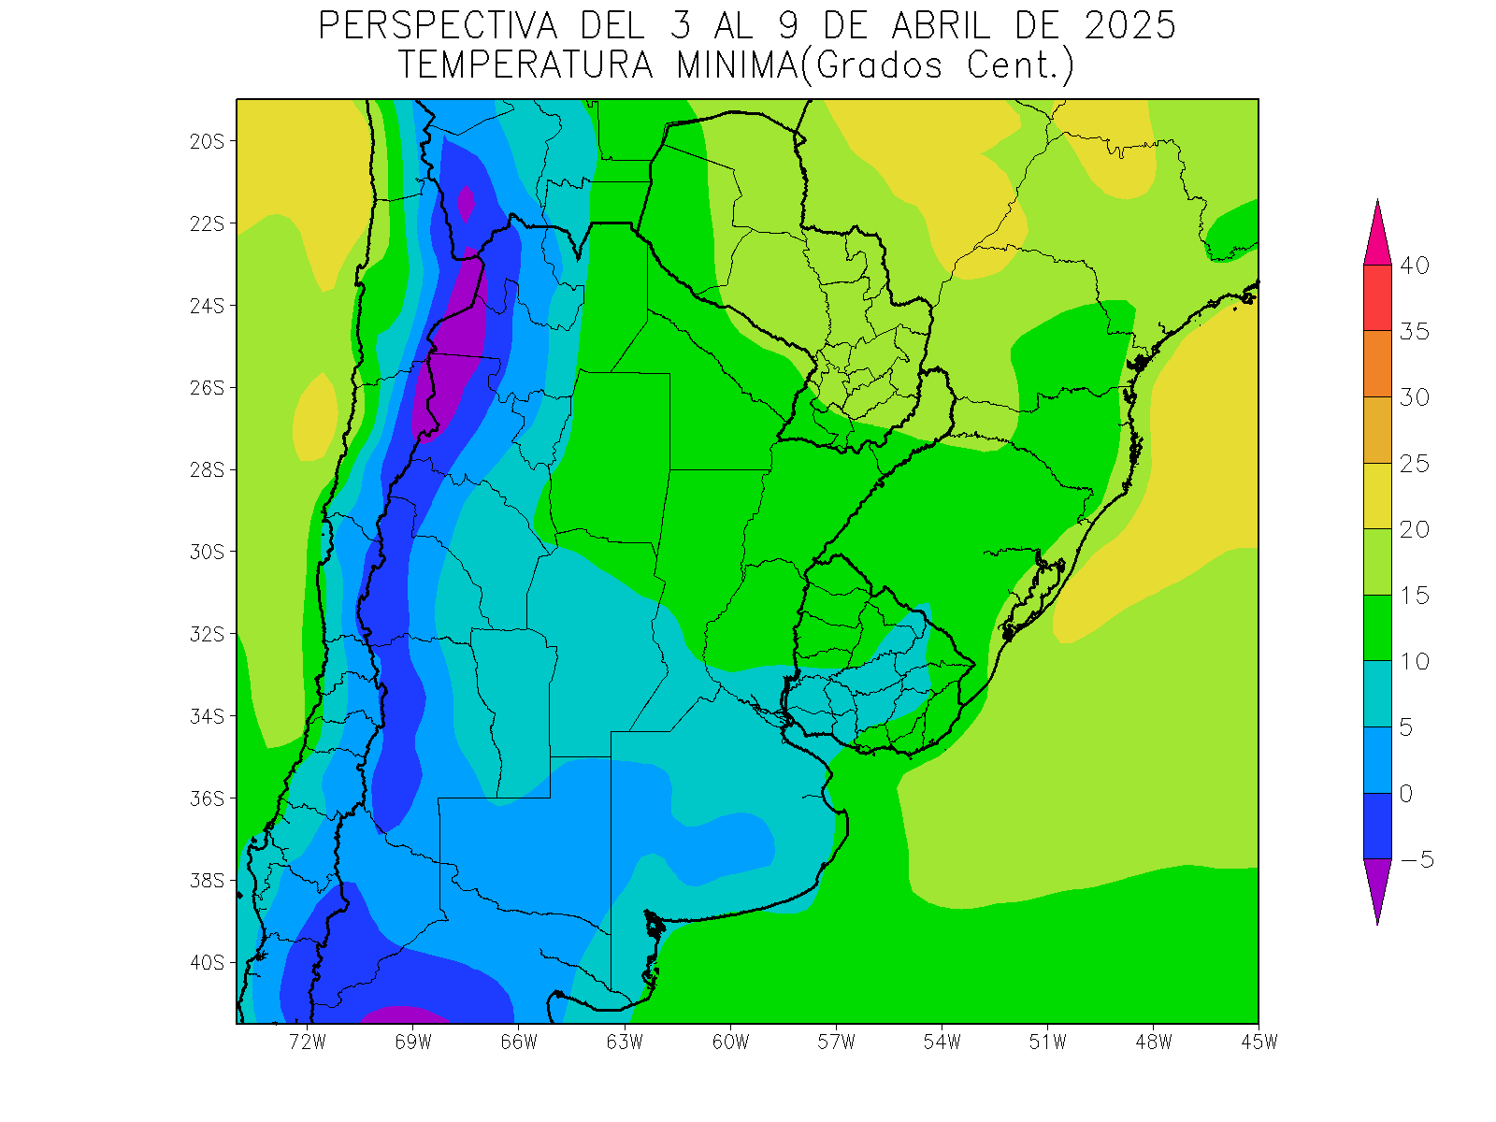 | La entrada de vientos polares acentuará el descenso de la temperatura, con riesgo de heladas localizadas y generales en todo el oeste del área agrícola, y riesgo de heladas localizadas en gran parte de La Pampa y el oeste de Buenos Aires, provocando registros inferiores a la media estacional en la mayor parte del área agrícola, salvo su extremo norte.  - El nordeste del NOA, la mayor parte de la Región del Chaco, norte de Córdoba, el noroeste y el extremo sudeste del Paraguay, gran parte de la Mesopotamia y la mayor parte del Uruguay observarán temperaturas mínimas superiores a 10°C, con un foco superior a 15°C que se ubicará sobre la mayor parte del Paraguay y el norte de Misiones.  - El centro del NOA, la mayor parte de Cuyo, el norte y el sudeste de la Región Pampeana y el centro del Uruguay observarán temperaturas mínimas entre 5 y 10°C, con leve riesgo de heladas localizadas.  - El centro-oeste del NOA, el centro-oeste de Cuyo y el oeste de la Región Pampeana observarán temperaturas mínimas entre 0 y 5°C, con riesgo de heladas generales.  - Las zonas serranas del oeste y las serranías de Buenos Aires observarán temperaturas mínimas inferiores a 0°C, con heladas generales y un foco con valores inferiores sobre el NOA.

PERSPECTIVA AGROCLIMÁTICA DEL 10 AL 16 DE ABRIL DE 2025: CONTINÚAN LAS LLUVIAS ESCASAS Y LAS TEMPERATURAS BAJO LO NORMAL.

Ing. Agr. Eduardo M. Sierra
Especialista en Agroclimatología

3 de Abril de 2025

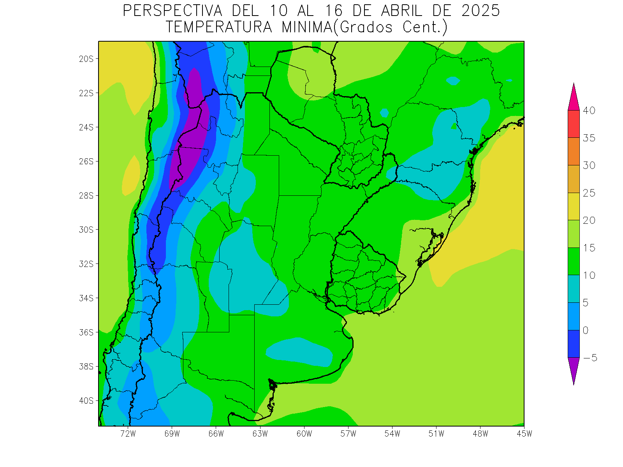 | Al inicio de la segunda etapa de la perspectiva, continuará la entrada de vientos del sur, aunque con vigor decreciente, causando temperaturas mínimas bajo lo normal en la mayor parte del área agrícola, con focos de heladas localizadas y generales sobre todo el oeste, pero sin llegar a la Región Pampeana.  .  - El este del NOA, la Región del Chaco, la mayor parte del Paraguay, gran parte de la Mesopotamia, el este de Cuyo, la mayor parte de la Región Pampeana y gran parte del Uruguay observarán temperaturas mínimas superiores a 10°C, con un foco con valores superiores que se ubicará sobre el nordeste del Paraguay y otros focos con valores inferiores.  - El centro del NOA, la mayor parte de Cuyo, el noroeste de la Región Pampeana y las serranías de Buenos Aires observarán temperaturas mínimas entre 5 y 10°C, con leve riesgo de heladas localizadas.  - Las zonas serranas del oeste observarán mínimas por debajo de 5°C, con focos de registros menores, con heladas localizadas y generales hacia la Cordillera.

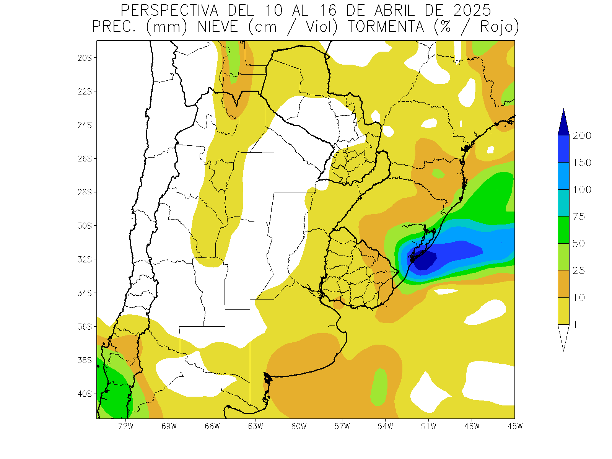 | Debido al escaso contenido de humedad de la masa de aire polar, las precipitaciones quedará restringidas a algunas zonas que reciben humedad directamente del mar, como la Cordillera Sur, el sudeste bonaerense, el nordeste del Uruguay, mientras el NOA recibirá una entrada de vientos húmedos procedentes de la Amazonia.  - La mayor parte del área agrícola observará precipitaciones escasas a nulas (menos de 10 mm), con focos aislados con valores moderados.  - La Cordillera Sur observará precipitaciones moderadas a abundantes (10 a 50 mm).

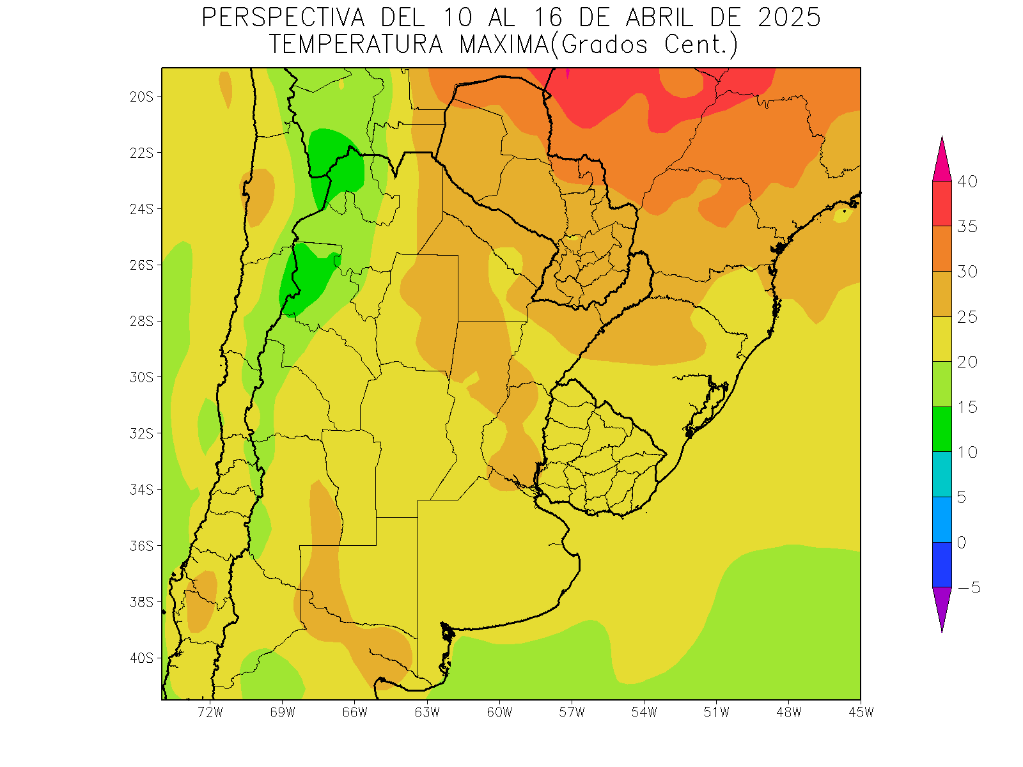 | Los vientos del trópico continuarán con escaso vigor, quedando restringidos al extremo norte del área agrícola, donde provocarán calores extremos, sumamente contrastantes con los registros que se observarán en el centro y el sur.  - La mayor parte del Paraguay, el este de Salta, el este de Santiago del Estero, gran parte de la Región del Chaco y la mayor parte de la Mesopotamia observarán temperaturas máximas superiores a 25°C, con un foco con valores superiores sobre el oeste del Paraguay y ottos focos con valores inferiores.  - El este del NOA, la mayor parte de Cuyo, la mayor parte de la Región Pampeana y el Uruguay observarán temperaturas máximas entre 20 y 25°C, con focos con valores superiores.  - El oeste del NOA y el oeste de Cuyo observarán temperaturas máximas inferiores a 20°C.

